
瑞钧科技办事处订货单

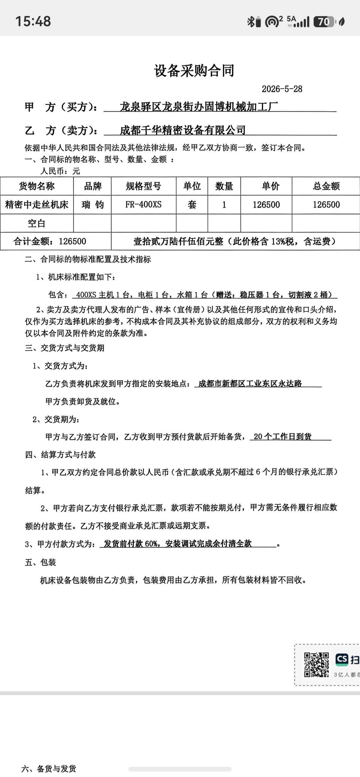
供方 |  | 昆山瑞钧机械科技有限公司
需方 |  | 陈利春
所属办事处 |  | 浙江办 | 签订时间 | 2026年5月28日
产品名称 |  | 规格型号 |  | 数量 | 税票
瑞钧中走丝线切割 |  | FR-400XS（PRO) |  | 1 | 含税
备注 |  | 单过滤水箱
交货时间 |  | 2026年6月20日（05-25批次）
结算方式 |  | 发货前付款60%，安装调试完成余付清全款
购货方信息 | 名称 | 龙泉驿区龙泉街办固博机械加工厂
购货方信息 | 地址 | 成都市新都区工业东区永达路
购货方信息 | 联系人 | 刘总
购货方信息 | 联系方式 | 18982116240
办事处信息 | 办事处 | 成都办
办事处信息 | 联系人 | 周雄
办事处信息 | 联系方式 | 13982056635
其他特殊要求 | 收货信息直接写办事处信息

